ZGODOVINA 8: REŠITVE - Ponedeljek, 18. 5. 2020
Oglej si slike in ustno odgovori na vprašanja. Pomagaj si s slikami v U, str. 109 – 111.

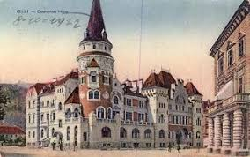
Nemci so na Slovenskem ustanavljali »nemške hiše«.
Čemu so služile? Središče zbiranja nemških društev in kulturnih prireditev, npr. v Celju, MB, LJ…

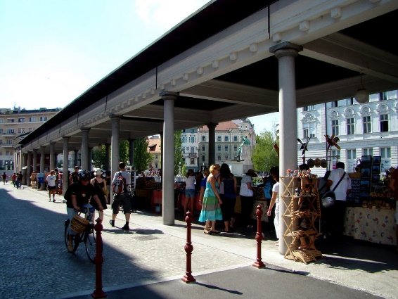
Adamič-Lundrovo nabrežje – tu smo bili v 6. razredu, ko smo si ogledali Znanfest z učiteljico Urško.
Zakaj se ta kraj tako imenuje? Vojaki so ubili dva Slovenca, Ivana Adamiča in Rudolfa Lundra v Ljubljani, septembra 1908, ki sta se udeležila protestnega zborovanja zaradi protislovenskih demonstracij na Ptuju. V spomin nanju, na ta dogodek se ta kraj tako imenuje.
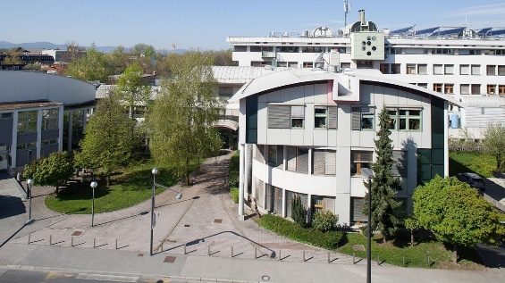
To je Institut Jožefa Stefana (napiše se Stefan, izgovarja se Štefan - v nemščini se zveza st izgovarja kot št).
Kje si slišal to ime? Pri fiziki.
V povezavi s čim? Ko ste obravnavali fizike.
Kje se nahaja ta Institut? V Ljubljani.
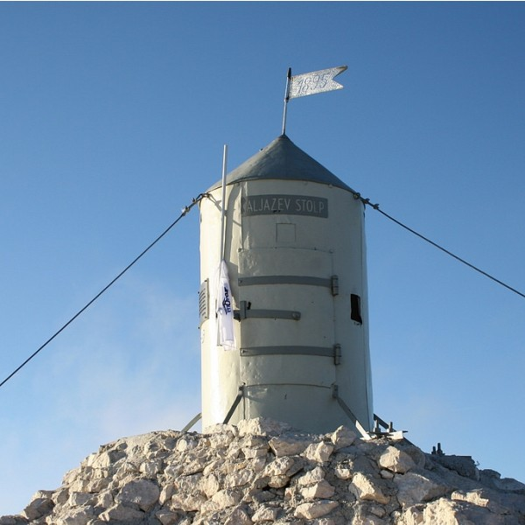

Priljubljen rek pravi: »Vsak pravi Slovenec mora biti vsaj enkrat v življenju na ….« Kje? Na Triglavu.
Ti je znan ta stolp? Kaj piše na stolpu? Aljažev stolp.
Po kom ima ime? Po župniku Jakobu Aljažu.

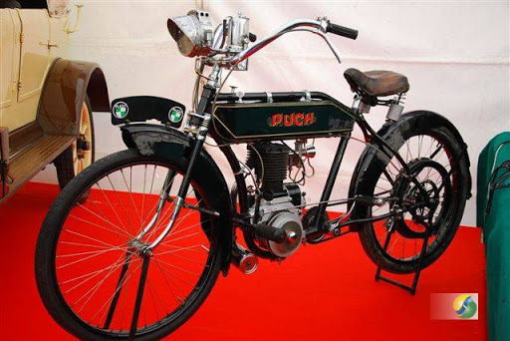
Janez Puch je bil Slovenec, ki je odprl tovarno v Gradcu in je izdeloval motorna kolesa.
Fantje, bi se poskusili voziti s tem motorjem? Verjetno bi poskusili, kajne?

SLOVENCI NA PRELOMU 19. STOLETJA

- Na izboljšan položaj slovenskega naroda na prelomu stoletja je vplivalo širjenje parlamentarne demokracije, ki je omogočilo uveljavljanje slovenščine v urade in šole.

- Slovenci so imeli večino v deželnem zboru na Kranjskem. Na Štajerskem so bili Slovenci večinsko prebivalstvo, a v mestih so še vedno prevladovali Nemci. Na Koroškem je v uradih in šolah prevladovala nemščina. Slovenci so prevladovali na podeželju, mesta pa so bila v rokah Nemcev. V slovenskih dežel se je zaradi nemške prevlade v politiki in gospodarstvu slovenskih dežel širil nemški nacionalizem. Tako so Nemci pospeševali ponemčevanje = germanizacijo. Slovenskih dežel, na zahodu se je povečal pritisk Italijanov, V Prekmurju in Porabju pa je bil močan pritisk Madžarov. Tiste Slovence, ki so sodelovali z Nemci, so imenovali nemškutarji.

- Širjenje šol na Slovenskem:
- začetek 8-letne osnovne šole z zakonom iz leta - 1869,
- učenci so bili stari – med 6. in 14. letom,
- učili so se – pisanja, branja, računanja, verouka, maternega jezika, zemljepisa, zgodovine, naravoslovja, petja, geometrijskega oblikovanja in telovadbe,
č.) zaradi zakona iz 1869 je naraslo – število šol,
- med Slovenci se je zmanjšala - nepismenost,
- največ šol s slovenskim učnim jezikom – na Kranjskem in Goriškem,
- širile so se tudi šole za dekleta – dekliške meščanske šole,
- prva vidnejša slovenska pisateljica na prelomu stoletja je bila – Zofka Kvedrova.

- Uspehi slovenske znanosti na prelomu stoletja:
- Anton Codelli 1. fizika
- Janez Puh (Puch) 2. organska kemija
- Edvard Rusjan 3. radiotehnika
č.) Fritz Pregl 4. letalstvo
- Jožef Stefan 5. motorna kolesa
Rešitev: a – 3, b – 5, c – 4, č – 2, d – 1.

